 Documentos de Contratación

NOMBRE: DUARTE LEDESMA ANDREA Fecha de Ingreso: 29/05/2018

PUESTO: AUXILIAR ADMINISTRATIVO

SUCURSAL REGION:

original
copia
copia
copia
copia
copia
copia
copia
copia
original
original
original
original
copia
original
original
jpg
original
original
original
original
original
original
original
original
original
original

DOCUMENTACIÓN OBLIGATORIA
Solicitud de Empleo Te creemos
Identificación Oficial (INE/IFE, cédula profesional, pasaporte)
Comprobante de Domicilio
Comprobante Número de Seguro Social
Acta de Nacimiento
Comprobante/ Constancia de Último Grado de Estudios
CURP
RFC
Constancias Laborales/Cartas de Recomendación Personal
Verificación de Referencias Laborales/Personales
Consulta de Circulo de Crédito
Consulta de Circulo Laboral
Estudio Socioeconómico/Visita Domiciliaria
Número de Cuenta Bancaria
Póliza Seguro de vida Thona
Designación de Beneficiarios Quality Asist
Fotografía Digital (Carga en Sistema)
Contrato Individual de Trabajo Determinado
Addendum al Contrato Individual de Trabajo Determinado
Contrato Individual de Trabajo Indeterminado
Addendum al Contrato Individual de Trabajo Indeterminado
Aviso de Privacidad Empleado
Carta Declaratoria
Autorización consulta SIC
Registro de Firma
Notificación de Crédito INFONAVIT
Beneficiarios IMSS

1
2
3
4
5
6
7
8
9
10
11
12
13
14
15
16
17
18
19
20
21
22
23
24
25
26
27

DOCUMENTACIÓN NO INDISPENSABLE (ACORDE AL PUESTO)

Solicitud de empleo o Curriculum Vitae
Evaluación de Habilidades Numéricas
Carta Oferta Laboral
Aviso de Retención INFONAVIT
Evaluación Psicométrica
Responsiva de Equipo Celular
Constancia de Resguardo

28
29
30
31
32
33
34

copia
original
original
copia
original
original
original

AL TÉRMINO DE LA RELACIÓN LABORAL

Renuncia (en caso de aplicar)
Autorización de transferencia
Finiquito

original
original
original

35
36
37

COMENTARIOS:

Responsable de Recursos Humanos
Nombre completo y firma


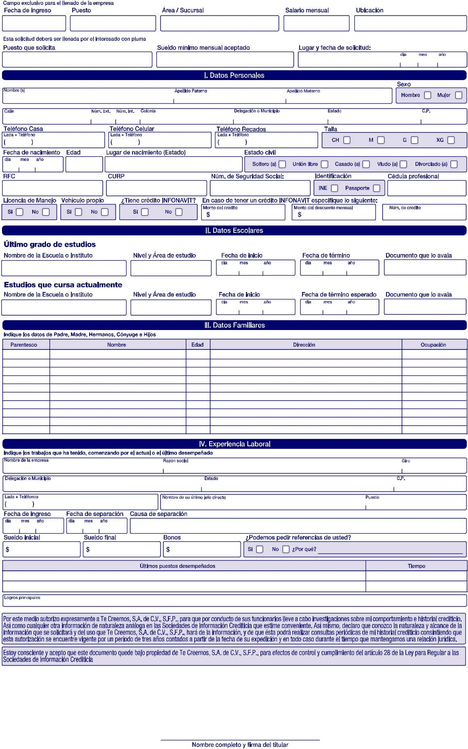
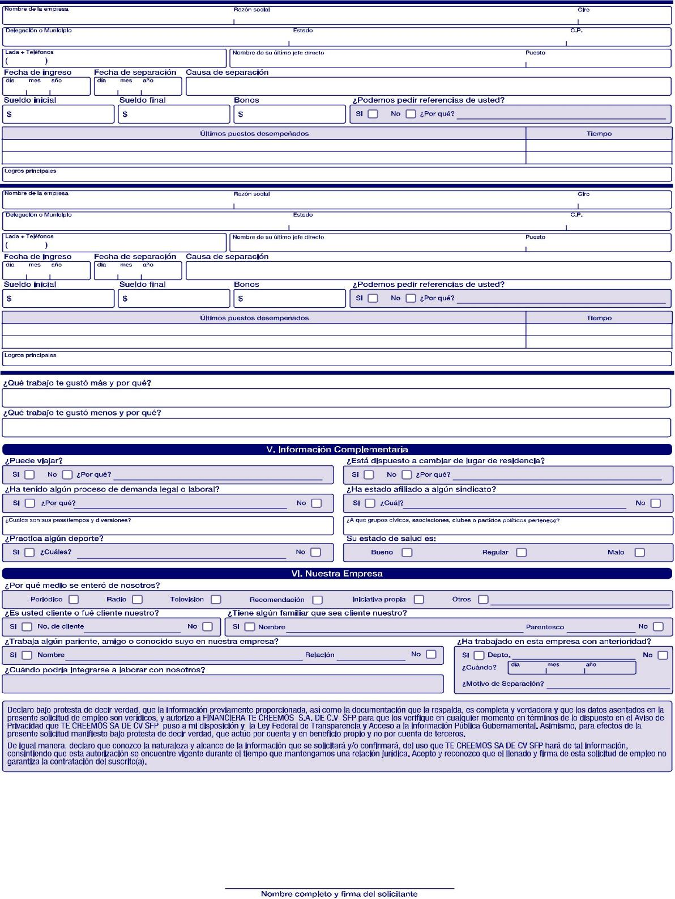

SOLICITUD DE REFERENCIAS LABORALES
Nombre de candidato:
Empresa:
Domicilio:
Teléfono: |  |  |  |  |  |  |  | Fue sindicalizado: |  |  |  |  |  | Si ( ) No ( )
Nombre del sindicato: |  |  |  |  |  |  |  | Cargo sindical: |  |  |  |  |  |  |  | Sección:
Puesto inicial: |  |  |  |  |  |  |  | Puesto final:
Sueldo inicial: |  |  |  |  |  |  |  | Sueldo final:
Fecha de ingreso: |  |  |  |  |  |  |  | Fecha de egreso:
Acostumbraba a llegar tarde: |  |  |  |  |  | Si ( ) No ( ) |  | A faltar: |  | Si ( ) No ( ) |  |  |  |  | Frecuencia:
Tuvo incapacidades: |  |  |  |  |  |  | Si ( ) No ( )
Tuvo personal a su cargo: |  |  |  |  | Si ( ) No ( ) |  |  |  | Número de personas:
Motivo de separación:

ASPECTOS | COMENTARIOS
ASPECTOS | EXCELENTE | BIEN | REGULAR | DEFICIENTE | NEGATIVO
RESPONSABILIDAD
INICIATIVA
CALIDAD DE TRABAJO
EXPERIENCIA
HONRADEZ
COOPERACIÓN
DISCIPLINA
ACTITUD CON JEFES
ACTITUD CON COMPAÑEROS
ACTITUD CON SUBORDINADOS

En caso de tener la vacante, ¿lo (la) contrataría nuevamente?: Si ( ) No ( )
¿Por qué? _____________________________________________________________________
Comentarios: _____________________________________________________________________
_____________________________________________________________________

Nombre y cargo del Informante: _____________________________________________________
Sello
Firma: _____________________________________

En caso de no tener la información le agradecemos lo indique en el espacio de comentarios.
ATENTAMENTE: FACTOR HUMANO

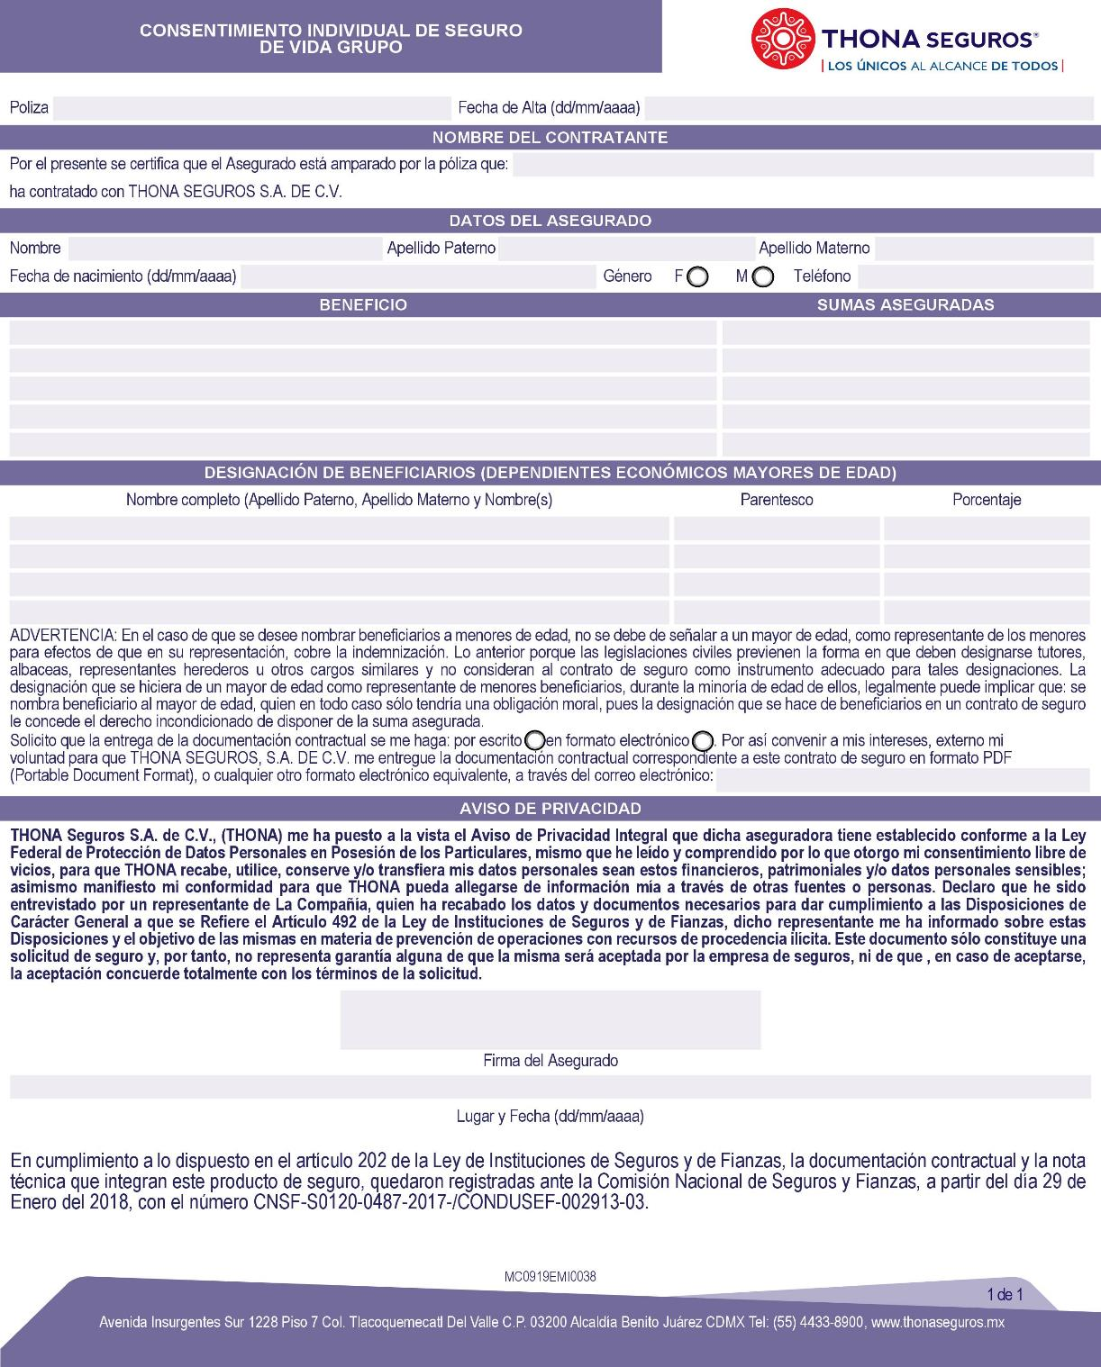

29/05/2018

 |  |  |  |  | APOYOS EMPRESARIALES REJUM S.A. DE C.V.
ANDREA |  |  |  | DUARTE |  |  |  |  | LEDESMA
 |  | 29/11/1993

Uruapan,29/05/2018

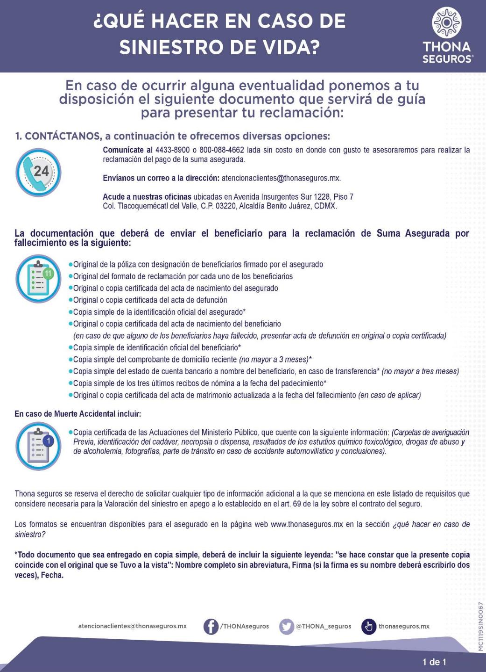
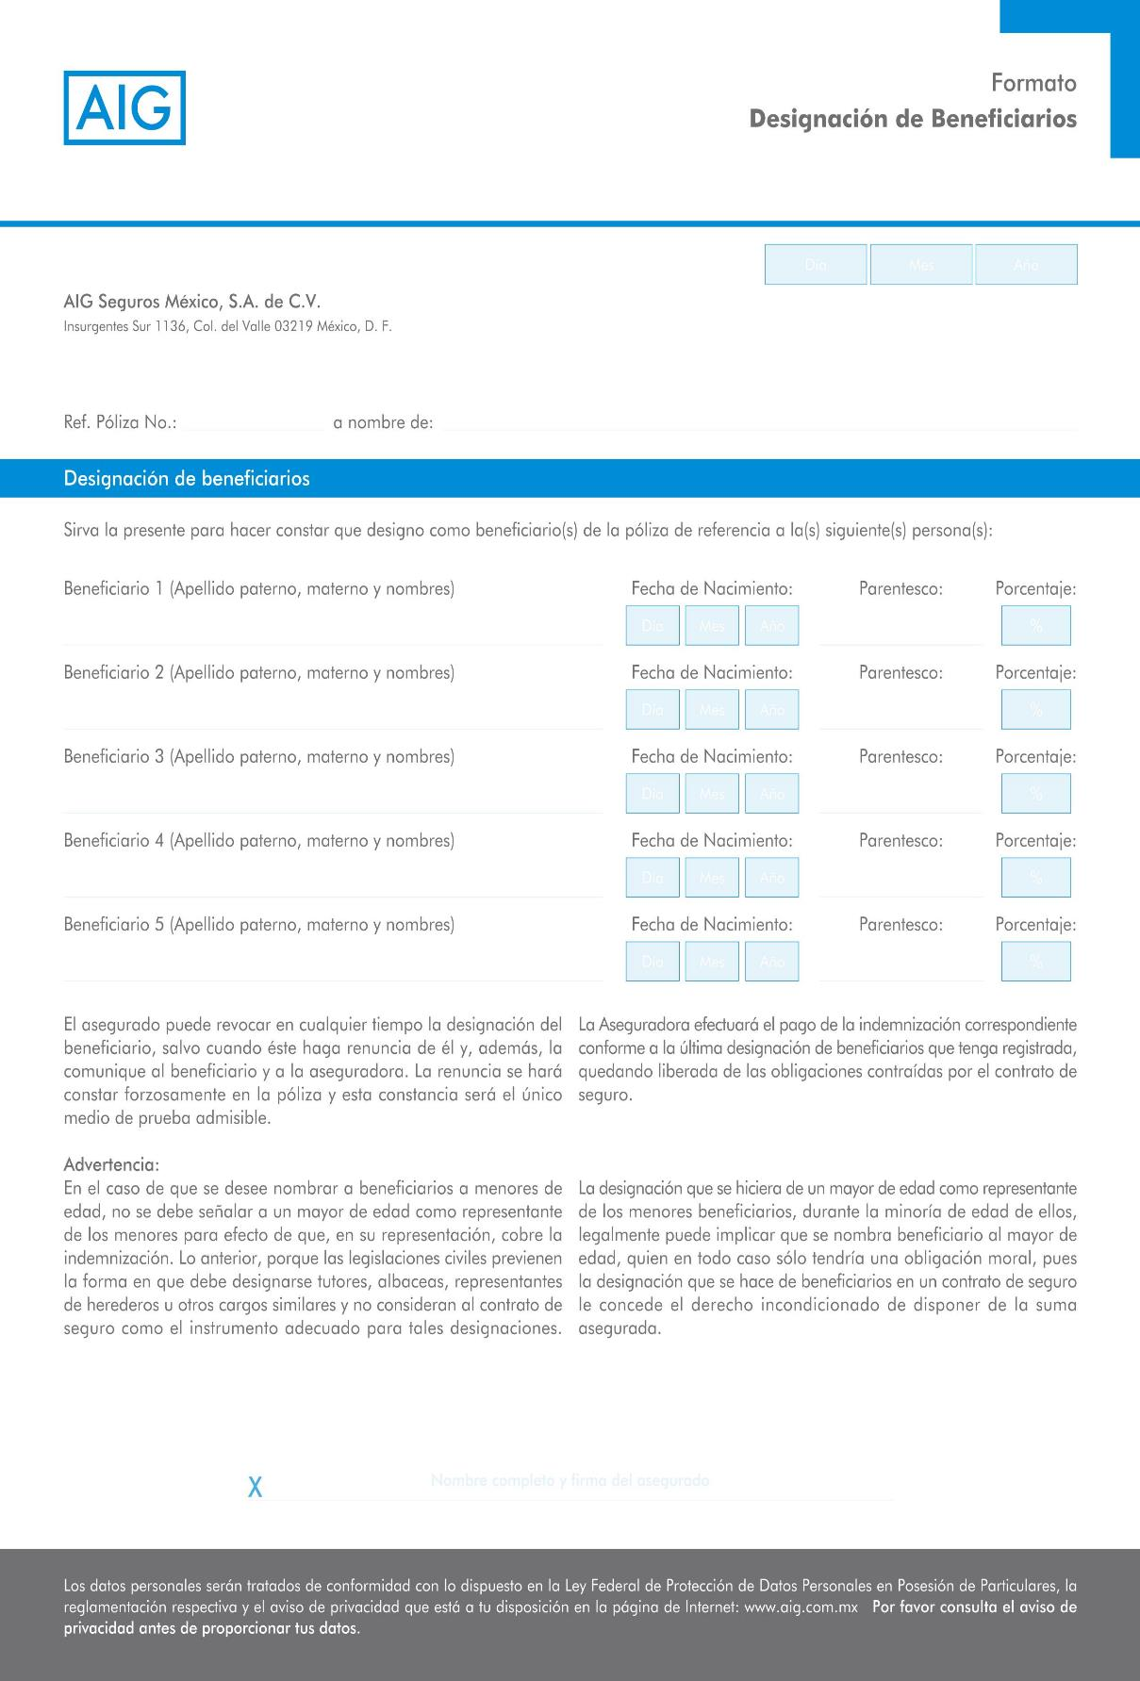

DUARTE LEDESMA ANDREA

DUARTE LEDESMA ANDREA

CONTRATO INDIVIDUAL DE TRABAJO POR TIEMPO DETERMINADO SUJETO A CAPACITACIÓN INICIAL QUE CELEBRAN POR UNA PARTE APOYOS EMPRESARIALES REJUM S.A. DE C.V. REPRESENTADA POR EL C.<Representatelegalempresa> EN SU CARÁCTER DE REPRESENTANTE LEGAL A QUIEN EN LO SUCESIVO SE LE DENOMINARÁ LA EMPRESA Y POR LA OTRA DUARTE LEDESMA ANDREA A QUIEN EN LO SUCESIVO SE LE DENOMINARÁ EL TRABAJADOR BAJO LAS SIGUIENTES DECLARACIONES Y CLAUSULAS:

DECLARACIONES
a).- Ser una sociedad mexicana, legalmente constituida conforme a las leyes del país.
b).- Que tiene su domicilio en Uruapan,TEPEYAC NO. 203 INT. 6 Col.LEON MODERNO LEON,Mexico CP.37370
c).- Que requiere de una persona que le preste sus servicios desempeñando las funciones y actividades propias a ese puesto, mismas que quedarán precisadas en el cuerpo del presente contrato.
d) Que su Registro Federal de Contribuyentes es: AER150418TW8

II.- El Trabajador declara:
a).- Ser de nacionalidad Mexicana, tener 42 años de edad, fecha de nacimiento 02/06/1978, lugar de Nacimiento estado civil Soltero, sexo Masculino, con domicilio en 5 DE FEBRERO NO. 302 9999CENTRO LEON 37100

b).- Que señala como beneficiarios en términos del artículo 25, fracción X en relación con el artículo 501 de la Ley Federal del Trabajo a:
1.- Nombre. - _____________________________________________, (Parentesco) _________________________.
2.- Nombre. - _____________________________________________, (Parentesco) _________________________.

RFC: LUPR780602N79 CURP: LUPR780602HHGQXB08

c).- Que no cuenta con el conocimiento técnico y profesional para desempeñar la naturaleza del trabajo que desarrollará dentro de la institución en la categoría de , por lo cual de conformidad con el artículo 39-B y 153-F de la Ley Federal del Trabajo en vigor, se someterá a un periodo de capacitación inicial, el cual será monitoreado por la COMISIÓN MIXTA DE PRODUCTIVIDAD, CAPACITACIÓN Y ADIESTRAMIENTO así como por el PATRON a fin de adquirir los conocimientos y habilidades necesarios para desempeñar el trabajo para el cual fue contratado.

CLAÚSULAS

PRIMERA. - Los contratantes se reconocen expresamente la personalidad con que se ostentan para todos los efectos legales a que haya lugar y convienen que el cuerpo de este contrato en lo sucesivo se denominará respectivamente como La Empresa y El Trabajador.

SEGUNDA.- El Trabajador manifiesta bajo protesta de decir verdad que para desempeñar el trabajo para el cual se contrata, se sujetara a los cursos de capacitación inicial proporcionados por el PATRON, derivado que dada la naturaleza de las labores contratadas, no cuenta con los conocimientos teóricos, prácticos, técnicos y profesionales necesarios para desempeñar la naturaleza del trabajo estipulado en la categoría de a fin de adquirir los conocimientos y habilidades necesarias para desempeñar el trabajo por cual fue contratado.

TERCERA.- El Trabajador se obliga a prestar bajo la dirección, dependencia y subordinación de La Empresa, sus servicios personales con la categoría de ----*, misma que llevará a cabo con la mayor intensidad, cuidado, esmero y de la mejor calidad posible y con las funciones descritas en el ANEXO 1 del presente contrato, donde se estipulan los servicios que deben prestarse, mismos que son descritos con la mayor precisión posible de una forma enunciativa mas no limitativa y de acuerdo a la capacitación inicial proporcionada por La Empresa.

CUARTA.- La Empresa y El Trabajador convienen en que la vigencia del presente CONTRATO INDIVIDUAL POR TIEMPO DETERMINADO SUJETO A CAPACITACIÓN INICIAL, será por un término de 90 días, una vez concluido dicho término y de conformidad con el artículo 39-B de la Ley Federal Del Trabajo de no acreditar la competencia el TRABAJADOR, a juicio de La Empresa y tomando en consideración la opinión de la COMISIÓN MIXTA DE PRODUCTIVIDAD, CAPACITACIÓN Y ADIESTRAMIENTO en los términos de la ley federal del trabajo, así como atendiendo a la naturaleza de la categoría o puesto, se dará por terminada la relación de trabajo, sin responsabilidad para La Empresa.
Firma______________ Nombre Completo_______________

En caso de que El Trabajador, al término de la vigencia de la capacitación, acredite haber obtenido un desarrollo en sus capacidades técnicas y profesionales y ser apto para desempeñar el puesto de ESPECIALISTA DE BANCA COMUNAL por el cual fue contratado para capacitación inicial, será contratado por La Empresa por tiempo indeterminado, respetándole su categoría, sueldo y demás prestaciones, firmando para tal efecto contrato individual de trabajo por tiempo indeterminado.

En cualquier caso, El Trabajador, gozara del beneficio de la Seguridad Social, siendo inscrito desde el primer día de trabajo en el Régimen de Sueldos y Salarios ante el Instituto Mexicano del Seguro Social (IMSS), ante el Instituto del Fondo Nacional de la Vivienda para los Trabajadores (INFONAVIT), en la Administradora de Fondos para el Retiro (AFORE) hasta que exista separación del empleo por cualquier causa de las que prevén los artículos 39-B; 47, 53 y demás relativos y aplicables de la Ley Federal del Trabajo.

QUINTA.- El Trabajador y La Empresa convienen en que a juicio de La Empresa, este podrá cambiarlo a cualquiera de sus sucursales, agencias, rutas, obras o lugar de trabajo, así mismo, El Trabajador acepta a que se le modifique su horario, siempre y cuando se le garantice su categoría y sueldo durante el tiempo que dure la Capacitación Inicial.

El Trabajador se obliga a prestar sus servicios exclusivamente a La Empresa, quedándole estrictamente prohibido durante el desempeño de sus servicios dedicarse a cualquier otra actividad, por su propia cuenta o por cuenta de otros patrones, cualquier violación de El Trabajador a esta cláusula será causa justificada para que el La Empresa le rescinda su contrato individual de trabajo, sin ninguna responsabilidad legal para La Empresa.

SEXTA.- El Trabajador se obliga a seguir las instrucciones y a ejecutar las órdenes que le dan los órganos superiores de La Empresa, quedando expresamente sujeto a aquella persona designada y autorizada por La Empresa para supervisar los servicios contratados por virtud del presente contrato.

Asimismo, El Trabajador se obliga por virtud del presente contrato para el caso de que cambie el domicilio que señala en el presente contrato, a dar aviso por escrito a La Empresa en un término máximo de cinco días contados a partir de la fecha que efectúe el cambio de domicilio. Para el caso de que El Trabajador se abstenga de hacerlo, reconocerá el último domicilio que proporcione como el autorizado para todos los efectos legales derivados del presente contrato de trabajo y en especial de los artículos 47 y 991 de la Ley Federal del Trabajo.

SEPTIMA.- Ambas partes convienen en que la jornada de trabajo no podrá exceder de 48 horas semanales y será del día _______________ al día ________________de las __________ a las ___________, disfrutando de 1 hora diariamente para tomar sus alimentos y descansar fuera de las instalaciones del centro de trabajo y sin estar, el citado tiempo, bajo la dirección ni subordinación de La Empresa y el día __________________ de las _________ a las ____________. Lo anterior está basado en lo estipulado en el artículo 59 de la Ley Federal del Trabajo.

El Trabajador se obliga a checar tarjeta de asistencia o a firmar listas de asistencia o a imprimir su huella digital en el sistema automatizado de control de asistencia a la entrada y salida de sus labores por lo que el incumplimiento a este requisito indicará la falta injustificada a sus labores, para todos los efectos legales. En caso de retardo o falta de asistencia injustificada, podrá La Empresa imponerle cualquier corrección disciplinaria de las que contemple la Ley Federal Del Trabajo. En caso de faltas injustificadas de asistencia al trabajo, se podrán deducir dichas faltas del periodo de prestación de servicios computable para fijar vacaciones y aguinaldo, reduciéndose estas proporcionalmente, así mismo, las partes convienen en que será causal de rescisión de contrato sin responsabilidad para La Empresa el que se sorprenda al Trabajador alterando las tarjetas de checado de asistencia en cuanto al día y horas de entrada o salida, así como checando tarjetas de asistencia de terceras personas, de igual forma el que se sorprenda al Trabajador averiando, maltratando, destruyendo o alterando el reloj checador o mecanismos de control de asistencias, así como cualquier otro equipo o mobiliario propiedad de La Empresa.
La Empresa y El Trabajador convienen en que a juicio La Empresa, ésta podrá cambiarlo a cualquiera de sus sucursales, agencias, rutas, obras o lugar de trabajo, así mismo, El Trabajador acepta a que se le modifique su horario, siempre y cuando se le garantice su categoría y sueldo siempre y cuando El Trabajador esté de acuerdo.

El Trabajador no está obligado a laborar tiempo extraordinario, salvo que La Empresa le de orden expresa por escrito y el Trabajador esté de acuerdo. Consecuentemente si la orden no se imparte por escrito, El Trabajador no estará obligado a laborar tiempo de tal naturaleza y La Empresa no reconocerá tiempo extraordinario alguno.

OCTAVA.- Por cada jornada semanal de trabajo ordinario, El Trabajador disfrutará, con goce de salario, de un día de descanso fijándose para tal efecto el domingo.

Serán días de descanso para El Trabajador con goce de salario, aquellos a que se refiere el artículo 74 de la Ley Federal del Trabajo, que quedan comprometidos dentro del término de vigencia del presente contrato.

Cuando a juicio de La Empresa sea necesario trabajar en esos días, y bajo los términos marcados en la cláusula QUINTA de este contrato y si El Trabajador está anuente a laborar, La Empresa pagará a El Trabajador ese día, en los términos establecidos por la Ley.

NOVENA.- El Trabajador percibirá como sueldo mensual bruto la cantidad de $ 18,168.00 (SEISCIENTOS CINCO CON 60/100 00/100) mensuales, menos las deducciones legales, establecidas en las leyes aplicables y vigentes, en el entendido de que El Trabajador permita a La Empresa le haga los descuentos legales correspondientes.

Adicionalmente, El Trabajador recibirá el 10% como premio de asistencia, 10% como premio de puntualidad y $400.00 (Cuatrocientos pesos 00/100 mn.) mensuales como ayuda de despensa, la temporalidad de los pagos que se realicen al trabajador, en términos de la presente clausula, se realizaran de acuerdo con las disposiciones aplicables al respecto por la Ley Federal del Trabajo.

DECIMA.- El Trabajador solicita por razones de seguridad y por así convenir a sus intereses que las cantidades inherentes al salario pactado le sean abonadas mediante depósito bancario en la cuenta de cheques o de nómina que para tal efecto El Trabajador señale.

Las partes convienen en que cualquier diferencia o controversia respecto del salario de El Trabajador se resolverá tomando en consideración los estados de cuenta correspondientes a la cuenta bancaria de cheques o de nómina individual de El Trabajador y a los registros contables relacionados con los depósitos que al efecto realice La Empresa a El Trabajador. Por lo anterior, El Trabajador autoriza a La Empresa a exhibir ante cualquier autoridad laboral, civil o penal los estados de cuenta correspondientes a la cuenta cheques o de nómina bancaria, así como a cualquier otra documentación relacionada con el pago de sus salarios.

Sin perjuicio de lo anterior, El Trabajador está de acuerdo y se obliga a firmar los recibos que soporten el pago de las prestaciones que le sean abonadas y reconoce como prueba de pago los reportes y estados de cuenta bancarios que se expidan con motivo de las transferencias y depósitos que La Empresa realice para cubrir el salario y/o prestaciones.

DECIMO PRIMERA-. El Trabajador disfrutará de vacaciones de conformidad con lo establecido por el artículo 76 de la Ley y recibirá una prima vacacional del 25%.

DECIMA SEGUNDA.- La Empresa se obliga a afiliar a El Trabajador en el Instituto Mexicano del Seguro Social, y el pago de las cuotas correspondientes se hará en los términos de la Ley de la Materia.

Ambas partes convienen en que la ausencia al trabajo por enfermedad, solo se justifica con la incapacidad otorgada por el Instituto Mexicano del Seguro Social. En consecuencia, no serán comprobantes de incapacidad, ni las recetas del Instituto Mexicano Seguro Social, ni cualquier tipo de comprobante expedido por médicos particulares.

DECIMA TERCERA. - El Trabajador tendrá derecho a un aguinaldo anual, mismo que se le pagará antes del día 20 de diciembre equivalente a 15 días de salario nominal.

DECIMA CUARTA.- El Trabajador se obliga a no divulgar ninguno de los aspectos de los negocios de La Empresa y a no proporcionar a terceras personas información confidencial (datos, secretos comerciales, industriales, innovaciones, mejoras, etc.) propiedad de clientes, Empresas afiliadas a sus clientes y subsidiarias y que en conjunto serán llamadas "Clientes", alguna sobre la metodología, los sistemas o actividades de cualquier clase, datos relacionados en forma directa con sus manuales, procesos, servicios y programas de capacitación, así como los controles de activo fijo o personal, información social y financiera de impacto y en general cualquier dato, estudio o fórmula, lo anterior se estipula de manera enunciativa mas no limitativa. El Trabajador conoce que la revelación de secretos industriales es un delito previsto en el Artículo 223 de la Ley de Propiedad Industrial, así como en el Código Penal para el Distrito Federal y en el resto de los Códigos Penales de las distintas Entidades Federativas de los Estados Unidos Mexicanos, sin perjuicio de otras disposiciones aplicables en materia penal, así como las relativas a la responsabilidad civil y a la ley Federal del trabajo.

El Trabajador acepta y reconoce que le está prohibido ofrecer dinero o cualquier ventaja económica de manera directa o indirecta, a través de otros para la obtención de un negocio, concesión u operación ya sea para beneficio propio, que le está prohibido contratar o tener laborando bajo su área de responsabilidad a familiares. Cualquier excepción requerirá de la autorización escrita del Director General de La Empresa.

El Trabajador manifiesta su conformidad para que aún terminada la relación laboral con La Empresa, la vigencia de ésta cláusula será extendida por tiempo indefinido. En el entendido de que si El Trabajador falta a dicha obligación independientemente de que es causa de rescisión, será responsable por daños y perjuicios que cause a La Empresa, asimismo este último se reserva sus derechos para denunciar los hechos que pudieran ser constitutivos de delito, la violación a esta cláusula deja a salvo los derechos de La Empresa para ejercer las acciones civiles, penales o de la índole legal que proceda en contra de El Trabajador.

Así mismo, convienen las partes que toda clase de trabajos, escritos, registros, libros, programas de computación, procedimientos, sistemas y demás elementos que como resultado de su trabajo desarrolle o perfeccione el empleado en su totalidad o parte, dentro de sus labores para la empresa, haciendo uso de sus instalaciones, útiles, mobiliario, técnica, organización, métodos o procedimientos, quedarán en beneficio de la empresa, a quien corresponde su propiedad, tanto durante el tiempo que esté al servicio de la misma, como en cualquier otro tiempo futuro, sujetándose en todo caso a lo previsto en el artículo 163 de la ley federal del trabajo.

DECIMA QUINTA.- La Empresa se obliga a capacitar y adiestrar a El Trabajador, en los términos de los planes y programas establecidos o que se establezcan por la misma, conforme a lo dispuesto en la Ley.

DECIMA SEXTA.- El Trabajador se obliga a observar las disposiciones del Reglamento Interior de Trabajo que rija en cualquier momento dentro de La Empresa.

DECIMA SEPTIMA.- El Trabajador se someterá a los reconocimientos y exámenes médicos que determine La Empresa, en la inteligencia de que el médico que los practique será designado y retribuido por ésta.

DECIMA OCTAVA.- El Trabajador será responsable de los bienes, artículos, estudios y material que le sea entregado para el desempeño del servicio, por lo que el uso de todo ello, será de su exclusiva responsabilidad, con la obligación de conservarlo, darle el uso adecuado y devolverlo en su integridad al concluir la relación con La Empresa.

El Trabajador se obliga antes, durante y después de que se dé por terminada la relación de trabajo sin limitación de tiempo alguno a no usar, publicar, ni divulgar por cualquier medio, información confidencial a cualquier persona o entidad distinta a La Empresa

Ambas partes convienen en que estará sujetos a lo dispuesto en la Ley Federal del Trabajo en todo aquello que no haya sido motivo del pacto expreso en este contrato.

El presente contrato individual de trabajo por tiempo determinado se celebra en TUXTLA GUTIERREZ, el día 7 de OCTUBRE 2020.

La Empresa El Trabajador

_________________________________________ _______________________
HERIBERTO BARRAZA HERNANDEZ
DUARTE LEDESMA ANDREA

ADDENDUM AL CONTRATO INDIVIDUAL DE TRABAJO POR TIEMPO DETERMINADO SUJETO A CAPACITACIÓN INICIAL QUE CELEBRAN POR UNA PARTE APOYOS EMPRESARIALES REJUM S.A. DE C.V. REPRESENTADA POR EL C. MARIA CONCEPCION JUAREZ GARCIA EN SU CARÁCTER DE REPRESENTANTE LEGAL A QUIEN EN LO SUCESIVO SE LE DENOMINARÁ LA EMPRESA Y POR LA OTRA DUARTE LEDESMA ANDREA A QUIEN EN LO SUCESIVO SE LE DENOMINARÁ EL TRABAJADOR BAJO LAS SIGUIENTES DECLARACIONES Y CLAUSULAS:
CLÁUSULAS

PRIMERA.- Las partes convienen que en el supuesto de que en los asuntos a su cargo existan faltantes, dicha cantidad sea cubierta por El Trabajador siempre y cuando no se determine que el faltante sea imputable a una persona determinada. Así mismo, está de acuerdo El Trabajador en que cualquier pérdida, deterioro, daño o desperfecto causado a los bienes de La Empresa, que no sean consecuencia del deterioro natural por el uso, será resarcido por El Trabajador en términos del artículo 110 de la ley federal del trabajo.

SEGUNDA.- El Trabajador otorga su consentimiento expreso en que durante un plazo de 2 (dos) años contados a partir de la fecha en que termine la relación laboral entre las partes, el trabajador no podrá, directa o indirectamente, realizar lo siguiente:

a) Inducir o influenciar a cualquier persona o entidad a la que La Empresa o sus afiliadas proporcionen o hayan proporcionado o tengan interés en que La Empresa o sus afiliadas les preste sus servicios, para que termine de cualquier forma la relación jurídica o comercial con La Empresa o sus afiliadas;

b) Participar o involucrarse en cualquier relación contractual o comercial entre La Empresa, o sus afiliadas y cualquier persona o entidad a la que La Empresa o sus afiliadas proporcionen o hayan proporcionado o tengan interés en que La Empresa o sus afiliadas les preste sus servicios, con el propósito de incitarlos a no cumplir con las obligaciones de éstos con La Empresa o sus afiliadas;

c) Incitar o influenciar a cualquier persona y/o entidad a la que La Empresa o sus afiliadas proporcionen o hayan proporcionado o tengan interés en que La Empresa o sus afiliadas les preste sus servicios, con los cuales el trabajador haya tenido contacto como funcionario o consejero de La Empresa; a solicitar o adquirir servicios similares a los que presta La Empresa o sus afiliadas, con cualquier otro tercero diferente a La Empresa o sus afiliadas;

d) Realizar cualquier tipo de divulgación, publicidad o comunicaciones ofensivas o en sentido negativo, ya sean orales o por escrito, con relación a La Empresa o sus afiliadas;

e) Realizar cualquier tipo de acto tendiente a perjudicar o desacreditar el nombre de La Empresa o sus afiliadas, o la reputación de los negocios de las entidades antes señaladas.

TERCERA.- Son obligaciones de El Trabajador lo siguiente:

a) Cumplir con las disposiciones de las normas de trabajo que le sean aplicables.

b) Observar las medidas preventivas de seguridad e higiene.

c) Desempeñar el servicio bajo la dirección de La Empresa o de sus representantes, a cuya autoridad estarán subordinados en lo concerniente al trabajo exclusivamente.
Firma______________ Nombre Completo_______________
d) Ejecutar el trabajo con la intensidad cuidado y esmero apropiado en la forma, tiempo y lugar convenidos.

e) Mantener buenos hábitos durante la jornada de trabajo.

f) Prestar auxilio en cualquier tiempo que se necesite, cuando por siniestro o riesgo inminente peligren las personas, los intereses de La Empresa o de sus compañeros de trabajo.

g) Someterse a los reconocimientos médicos y demás normas vigentes, para comprobar que no padecen alguna incapacidad o enfermedad contagiosa o incurable.

h) Poner en conocimiento de La Empresa las enfermedades contagiosas y/o graves que padezca, tan pronto tenga conocimiento de las mismas.

i) Comunicar a La Empresa o a sus representantes las deficiencias que adviertan, a fin de evitar daños y perjuicios a los intereses y vidas de sus compañeros de trabajo.

j) En caso de separación y/o terminación de la relación laboral, cualquiera que fuera su causa, entregar con toda anticipación los bienes que estén bajo su custodia.

k) Asistir a todos y cada uno de los cursos de capacitación inicial y a los que se le inscriba, para mejorar su preparación y eficiencia.

l) Restituir los materiales no usados y conservar en buen estado los instrumentos y útiles de trabajo.

m) Portar a la hora de entrada y durante la jornada de trabajo en lugar visible, el gafete de identificación que proporciona la institución. y

n) Cumplir el reglamento interior de trabajo vigente en el centro de trabajo.

Así mismo, de El Trabajador será responsable del buen uso y conservación de los útiles, maquinaria, equipo, teléfonos celulares, vehículos, computadoras, hardware, software, internet, intranet y/o correo electrónico que le proporcione La Empresa. El no hacerlo es falta de probidad, causal de rescisión de la relación laboral.
Todas las computadoras, hardware, software, internet, intranet y/o correo electrónico que le proporcione La Empresa al trabajador es propiedad de La Empresa y/o está bajo la legal disposición de esta última, razón por la cual La Empresa tienen el derecho de verificar, en cualquier momento y/o circunstancia, el contenido de todas las carpetas, archivos, programas, claves, códigos y cualquier otro tipo de información contenida en dichas computadoras , software, internet, intranet y/o correo electrónico (incluyendo los contenidos en los teléfonos celulares proporcionados por La Empresa), y a efectuar respaldos y/o copias de los mismos para verificar que las computadoras, software, internet, intranet y/o correo electrónico, incluyendo los teléfonos celulares, son exclusivamente utilizados para el desarrollo del trabajo contratado en el presente instrumento.
Para la utilización de las computadoras, software, internet, intranet y/o correo electrónico de referencia, La Empresa proporcionará a el empleado una clave de acceso, contraseña, password o número de identificación personal (nip), que será personal, confidencial e intransferible y de El Trabajador se obliga a no comunicarlo a ningún tercero, ya que el empleado será personalmente responsable de toda la información contenida en las computadoras, software, internet, intranet y/o correo electrónico de La Empresa, que se hubiere generado utilizando su clavo de acceso, contraseña, password o número de identificación personal (nip).

CUARTA.- Se tendrán las siguientes prohibiciones además de las dispuestas en las legales aplicables:

a) Hacer mal uso del mobiliario o equipo, o de los medios de comunicación de La Empresa.

b) Abandonar las instalaciones de La Empresa en horas de labores, sin autorización expresa de su jefe inmediato.

c) Suspender su trabajo dentro de las horas de labores, sin previa autorización.

d) Organizar y participar en colectas, rifas, sorteos y tandas entre el personal.

e) Realizar operaciones de préstamo o comercio dentro de las oficinas de La Empresa.

f) Obstaculizar o entorpecer las labores por motivos ajenos a la ejecución de las tareas propias.

g) Introducir a las oficinas de La Empresa a personas que no tengan relación con el trabajo.

h) Ejecutar trabajos ajenos durante la jornada normal de trabajo.

i) Faltar al trabajo sin causa justificada o sin previo permiso por escrito.

j) Sustraer de las oficinas de La Empresa, documentos, útiles de trabajo y pertenencias del mismo o que estén bajo cuidado y resguardo, sin permiso escrito previo otorgado por los representantes de La Empresa.

k) Ejecutar actos que pongan en peligro su seguridad, la de La Empresa, de los compañeros o de los clientes.

l) Desobedecer a los jefes o representantes de La Empresa sin causa justificada, siempre que se trate de trabajo.

m) Permitir o intentar que otro empleado registre sus horas de entrada o de salida del trabajo.

n) Laborar horas extraordinarias sin la autorización expresa y por escrito del Empresa.

o) Comunicar a cualquier persona física o moral, secretos o informes confidenciales sobre los asuntos o negocios de la institución.

QUINTA.- Serán causas de rescisión las señaladas en el artículo 47 de la Ley Federal Del Trabajo y la infracción por parte de El Trabajador a cualquiera de las obligaciones contenidas en el artículo 134 de la Ley Federal Del Trabajo y en las cláusulas tercera y cuarta de este addendum.

El presente contrato individual de trabajo por tiempo determinado sujeto a capacitación inicial se celebra en TUXTLA GUTIERREZ, el día 7 de OCTUBRE del 2020.

La Empresa De El Trabajador

_________________________________________ ______________________________________________________
<Representatrelegal> DUARTE LEDESMA ANDREA

CONTRATO INDIVIDUAL DE TRABAJO POR TIEMPO INDETERMINADO QUE CELEBRAN POR UNA PARTE APOYOS EMPRESARIALES REJUM S.A. DE C.V.. REPRESENTADA POR LA C. <Representatelegal> EN SU CARÁCTER DE REPRESENTANTE LEGAL A QUIEN EN LO SUCESIVO SE LE DENOMINARÁ LA EMPRESA Y POR LA OTRA DUARTE LEDESMA ANDREA A QUIEN EN LO SUCESIVO SE LE DENOMINARÁ EL TRABAJADOR BAJO LAS SIGUIENTES DECLARACIONES Y CLAUSULAS:

DECLARACIONES

I.- La Empresa declara:
a).- Ser una sociedad mexicana, legalmente constituida conforme a las leyes del país.
b).- Que tiene su domicilio en: APOYOS EMPRESARIALES REJUM S.A. DE C.V.
c).- Que requiere de una persona que le preste sus servicios desempeñando las funciones y actividades propias a ese puesto, mismas que quedarán precisadas en el cuerpo del presente contrato.
d) Que su Registro Federal de Contribuyentes es: AER150418TW8
II.- El Trabajador declara:
a).- Ser de nacionalidad MEXICANA, tener 42 años de edad, fecha de nacimiento 02/06/1978, lugar de Nacimiento , estado civil Soltero sexo Masculino, con domicilio en: 5 DE FEBRERO NO. 302 9999CENTRO LEON 37100.

b).- Que señala como beneficiarios en términos del artículo 25, fracción X en relación con el artículo 501 de la Ley Federal del Trabajo a:

1.- Nombre. - _____________________________________________, (Parentesco) _________________________.
2.- Nombre. - _____________________________________________, (Parentesco) _________________________.

RFC: LUPR780602N79 CURP: LUPR780602HHGQXB08

c).- Que tiene la experiencia, competencia y conocimientos necesarios para desempeñar las actividades del puesto mencionado en la cláusula Tercera de este instrumento.

CLAÚSULAS

PRIMERA.- Ambas partes convienen en que para abreviar en el curso de este contrato, se usará “La Ley” para mencionar a la Ley Federal del Trabajo.

SEGUNDA.- El Trabajador se obliga por virtud del presente contrato a prestar sus servicios a La Empresa, en su domicilio mencionado en la declaración o en cualquier otro establecimiento que La Empresa, llegará a establecer en la República Mexicana, o en cualquier otro lugar donde se le requiera con el fin de satisfacer las necesidades de La Empresa.
El Trabajador se obliga a prestar sus servicios exclusivamente a La Empresa, quedándole estrictamente prohibido durante el desempeño de sus servicios dedicarse a cualquier otra actividad, por su propia cuenta o por cuenta de otros patrones, cualquier violación de El Trabajador a esta cláusula será causa justificada para que el La Empresa le rescinda su contrato individual de trabajo, sin ninguna responsabilidad legal para La Empresa.
TERCERA.- El Trabajador se obliga a prestar sus servicios personales a La Empresa, ocupando el puesto de ESPECIALISTA DE BANCA COMUNAL, teniendo todas las obligaciones inherentes al puesto, así como todas aquellas que deriven de la costumbre de La Empresa y de la naturaleza del servicio que va a desarrollar.

La Empresa queda facultada para cambiar a El Trabajador transitoriamente o en forma permanente, del puesto antes mencionado a otro, de una actividad a otra, dentro de las labores propias de La Empresa, siempre y cuando tales cambios sean sin perjuicio de su sueldo y condiciones. Para tal efecto El Trabajador se obliga a acatar la orden respectiva.
CUARTA.- El Trabajador se obliga a seguir las instrucciones y a ejecutar las órdenes que le dan los órganos superiores de La Empresa, quedando expresamente sujeto a aquella persona designada y autorizada por La Empresa para supervisar los servicios contratados por virtud del presente contrato.
Firma______________ Nombre Completo_______________

Asimismo, El Trabajador se obliga por virtud del presente contrato para el caso de que cambie el domicilio que señala en el presente contrato, a dar aviso por escrito a La Empresa en un término máximo de cinco días contados a partir de la fecha que efectúe el cambio de domicilio. Para el caso de que El Trabajador se abstenga de hacerlo, reconocerá el último domicilio que proporcione como el autorizado para todos los efectos legales derivados del presente contrato de trabajo y en especial de los artículos 47 y 991 de la Ley Federal del Trabajo.

QUINTA.- Ambas partes convienen en que la jornada de trabajo no podrá exceder de 48 horas semanales y será del día ________________ al día ________________de las _______ a las _________, disfrutando de 1 hora diariamente para tomar sus alimentos y descansar fuera de las instalaciones del centro de trabajo y sin estar, el citado tiempo, bajo la dirección ni subordinación de La Empresa y el día __________________ de las _________ a las ____________. Lo anterior está basado en lo estipulado en el artículo 59 de la Ley Federal del Trabajo.
El Trabajador se obliga a checar tarjeta de asistencia o a firmar listas de asistencia o a imprimir su huella digital en el sistema automatizado de control de asistencia a la entrada y salida de sus labores por lo que el incumplimiento a este requisito indicará la falta injustificada a sus labores, para todos los efectos legales. En caso de retardo o falta de asistencia injustificada, podrá La Empresa imponerle cualquier corrección disciplinaria de las que contemple la Ley Federal Del Trabajo. En caso de faltas injustificadas de asistencia al trabajo, se podrán deducir dichas faltas del periodo de prestación de servicios computable para fijar vacaciones y aguinaldo, reduciéndose estas proporcionalmente, así mismo, las partes convienen en que será causal de rescisión de contrato sin responsabilidad para La Empresa el que se sorprenda al Trabajador alterando las tarjetas de checado de asistencia en cuanto al día y horas de entrada o salida, así como checando tarjetas de asistencia de terceras personas, de igual forma el que se sorprenda al Trabajador averiando, maltratando, destruyendo o alterando el reloj checador o mecanismos de control de asistencias, así como cualquier otro equipo o mobiliario propiedad de La Empresa.
La Empresa y El Trabajador convienen en que a juicio La Empresa, ésta podrá cambiarlo a cualquiera de sus sucursales, agencias, rutas, obras o lugar de trabajo, así mismo, El Trabajador acepta a que se le modifique su horario, siempre y cuando se le garantice su categoría y sueldo siempre y cuando El Trabajador esté de acuerdo.
El Trabajador no está obligado a laborar tiempo extraordinario, salvo que La Empresa le de orden expresa por escrito y el Trabajador esté de acuerdo. Consecuentemente si la orden no se imparte por escrito, El Trabajador no estará obligado a laborar tiempo de tal naturaleza y La Empresa no reconocerá tiempo extraordinario alguno.

SEXTA.- Por cada jornada semanal de trabajo ordinario, El Trabajador disfrutará, con goce de salario, de un día de descanso fijándose para tal efecto el domingo.

Serán días de descanso para El Trabajador con goce de salario, aquellos a que se refiere el artículo 74 de la Ley Federal del Trabajo, que quedan comprometidos dentro del término de vigencia del presente contrato.

Cuando a juicio de La Empresa sea necesario trabajar en esos días, y bajo los términos marcados en la cláusula QUINTA de este contrato y si El Trabajador está anuente a laborar, La Empresa pagará a El Trabajador ese día, en los términos establecidos por la Ley.

SEPTIMA.- El Trabajador percibirá como sueldo mensual bruto la cantidad de $ 18,168.00 M.N., menos las deducciones legales, establecidas en las leyes aplicables y vigentes, en el entendido de que El Trabajador permita a La Empresa le haga los descuentos legales correspondientes.

Adicionalmente, El Trabajador recibirá el 10% como premio de asistencia, 10% como premio de puntualidad y $400.00 (Cuatrocientos pesos 00/100 mn.) mensuales como despensa en efectivo, la temporalidad de los pagos que se realicen al trabajador, en términos de la presente clausula, se realizaran de acuerdo con las disposiciones aplicables al respecto por la Ley Federal del Trabajo.

OCTAVA.- El Trabajador solicita por razones de seguridad y por así convenir a sus intereses que las cantidades inherentes al salario pactado le sean abonadas mediante depósito bancario en la cuenta de cheques o de nómina que para tal efecto El Trabajador señale.

Las partes convienen en que cualquier diferencia o controversia respecto del salario de El Trabajador se resolverá tomando en consideración los estados de cuenta correspondientes a la cuenta bancaria de cheques o de nómina individual de El Trabajador y a los registros contables relacionados con los depósitos que al efecto realice La Empresa a El Trabajador. Por lo anterior, El Trabajador autoriza a La Empresa a exhibir ante cualquier autoridad laboral, civil o penal los estados de cuenta correspondientes a la cuenta cheques o de nómina bancaria, así como a cualquier otra documentación relacionada con el pago de sus salarios.

Sin perjuicio de lo anterior, El Trabajador está de acuerdo y se obliga a firmar los recibos que soporten el pago de las prestaciones que le sean abonadas y reconoce como prueba de pago los reportes y estados de cuenta bancarios que se expidan con motivo de las transferencias y depósitos que La Empresa realice para cubrir el salario y/o prestaciones.

NOVENA-. El Trabajador disfrutará de vacaciones de conformidad con lo establecido por el artículo 76 de la Ley y recibirá una prima vacacional del 25%.

DECIMA.- La Empresa se obliga a afiliar a El Trabajador en el Instituto Mexicano del Seguro Social, y el pago de las cuotas correspondientes se hará en los términos de la Ley de la Materia.

Ambas partes convienen en que la ausencia al trabajo por enfermedad, solo se justifica con la incapacidad otorgada por el Instituto Mexicano del Seguro Social. En consecuencia, no serán comprobantes de incapacidad, ni las recetas del Instituto Mexicano Seguro Social, ni cualquier tipo de comprobante expedido por médicos particulares.

DECIMA PRIMERA.- El Trabajador tendrá derecho a un aguinaldo anual, mismo que se le pagará antes del día 20 de diciembre equivalente a 15 días de salario nominal.

DECIMA SEGUNDA.- La Empresa reconoce expresamente a El Trabajador una antigüedad a su servicio a partir del día 7 OCTUBRE 2020 .

DECIMA TERCERA.- El Trabajador se obliga a no divulgar ninguno de los aspectos de los negocios de La Empresa y a no proporcionar a terceras personas información confidencial (datos, secretos comerciales, industriales, innovaciones, mejoras, etc.) propiedad de clientes, Empresas afiliadas a sus clientes y subsidiarias y que en conjunto serán llamadas "Clientes", alguna sobre la metodología, los sistemas o actividades de cualquier clase, datos relacionados en forma directa con sus manuales, procesos, servicios y programas de capacitación, así como los controles de activo fijo o personal, información social y financiera de impacto y en general cualquier dato, estudio o fórmula, lo anterior se estipula de manera enunciativa mas no limitativa. El Trabajador conoce que la revelación de secretos industriales es un delito previsto en el Artículo 223 de la Ley de Propiedad Industrial, así como en el Código Penal para el Distrito Federal y en el resto de los Códigos Penales de las distintas Entidades Federativas de los Estados Unidos Mexicanos, sin perjuicio de otras disposiciones aplicables en materia penal, así como las relativas a la responsabilidad civil y a la ley Federal del trabajo.

El Trabajador acepta y reconoce que le está prohibido ofrecer dinero o cualquier ventaja económica de manera directa o indirecta, a través de otros para la obtención de un negocio, concesión u operación ya sea para beneficio propio, que le está prohibido contratar o tener laborando bajo su área de responsabilidad a familiares. Cualquier excepción requerirá de la autorización escrita del Director General de La Empresa.

El Trabajador manifiesta su conformidad para que aún terminada la relación laboral con La Empresa, la vigencia de ésta cláusula será extendida por tiempo indefinido. En el entendido de que si El Trabajador falta a dicha obligación independientemente de que es causa de rescisión, será responsable por daños y perjuicios que cause a La Empresa, asimismo este último se reserva sus derechos para denunciar los hechos que pudieran ser constitutivos de delito, la violación a esta cláusula deja a salvo los derechos de La Empresa para ejercer las acciones civiles, penales o de la índole legal que proceda en contra de El Trabajador.

Así mismo, convienen las partes que toda clase de trabajos, escritos, registros, libros, programas de computación, procedimientos, sistemas y demás elementos que como resultado de su trabajo desarrolle o perfeccione el empleado en su totalidad o parte, dentro de sus labores para la empresa, haciendo uso de sus instalaciones, útiles, mobiliario, técnica, organización, métodos o procedimientos, quedarán en beneficio de la empresa, a quien corresponde su propiedad, tanto durante el tiempo que esté al servicio de la misma, como en cualquier otro tiempo futuro, sujetándose en todo caso a lo previsto en el artículo 163 de la ley federal del trabajo.

DECIMA CUARTA.- La Empresa se obliga a capacitar y adiestrar a El Trabajador, en los términos de los planes y programas establecidos o que se establezcan por la misma, conforme a lo dispuesto en la Ley.

DECIMA QUINTA.- El Trabajador se obliga a observar las disposiciones del Reglamento Interior de Trabajo que rija en cualquier momento dentro de La Empresa.

DECIMA SEXTA.- El Trabajador se someterá a los reconocimientos y exámenes médicos que determine La Empresa, en la inteligencia de que el médico que los practique será designado y retribuido por ésta.

DECIMA SÉPTIMA.- El Trabajador será responsable de los bienes, artículos, estudios y material que le sea entregado para el desempeño del servicio, por lo que el uso de todo ello, será de su exclusiva responsabilidad, con la obligación de conservarlo, darle el uso adecuado y devolverlo en su integridad al concluir la relación con La Empresa.

El Trabajador se obliga antes, durante y después de que se dé por terminada la relación de trabajo sin limitación de tiempo alguno a no usar, publicar, ni divulgar por cualquier medio, información confidencial a cualquier persona o entidad distinta a La Empresa

Ambas partes convienen en que estará sujetos a lo dispuesto en la Ley Federal del Trabajo en todo aquello que no haya sido motivo del pacto expreso en este contrato.

El presente contrato individual de trabajo por tiempo indeterminado se celebra en TUXTLA GUTIERREZ, el día 4 de ENERO 2021.

La Empresa El Trabajador

_________________________________________ __________________________________________
<Nombredelrepresentate> DUARTE LEDESMA ANDREA

ADDENDUM AL CONTRATO INDIVIDUAL DE TRABAJO POR TIEMPO INDETERMINADO QUE CELEBRAN POR UNA PARTE APOYOS EMPRESARIALES REJUM S.A. DE C.V. REPRESENTADA POR LA C. <Represetantelegal> EN SU CARÁCTER DE REPRESENTANTE LEGAL A QUIEN EN LO SUCESIVO SE LE DENOMINARÁ LA EMPRESA Y POR LA OTRA DUARTE LEDESMA ANDREA A QUIEN EN LO SUCESIVO SE LE DENOMINARÁ EL TRABAJADOR BAJO LAS SIGUIENTES DECLARACIONES Y CLAUSULAS:

CLÁUSULAS

PRIMERA.- Las partes convienen que, en el supuesto de que en los asuntos a cargo de El Trabajador, existan faltantes, dicha cantidad sea cubierta por El Trabajador siempre y cuando no se determine que el faltante sea imputable a una persona determinada; así mismo, está de acuerdo El Trabajador en que cualquier pérdida, deterioro, daño o desperfecto causado a los bienes de La Empresa, que no sean consecuencia del deterioro natural por el uso, será resarcido por El Trabajador en términos del artículo 110 de la Ley Federal del Trabajo.

SEGUNDA.- El Trabajador otorga su consentimiento expreso en que durante un plazo de 2 años contados a partir de la fecha en que termine la relación laboral entre las partes, el trabajador no podrá, directa o indirectamente, realizar lo siguiente:

a) Inducir o influenciar a cualquier persona o entidad a la que La Empresa o sus afiliadas proporcionen o hayan proporcionado o tengan interés en que La Empresa o sus afiliadas les preste sus servicios, para que termine de cualquier forma la relación jurídica o comercial con La Empresa o sus afiliadas;

b) Participar o involucrarse en cualquier relación contractual o comercial entre La Empresa, o sus afiliadas y cualquier persona o entidad a la que La Empresa o sus afiliadas proporcionen o hayan proporcionado o tengan interés en que La Empresa o sus afiliadas les preste sus servicios, con el propósito de incitarlos a no cumplir con las obligaciones de éstos con La Empresa o sus afiliadas;

c) Incitar o influenciar a cualquier persona y/o entidad a la que La Empresa o sus afiliadas proporcionen o hayan proporcionado o tengan interés en que La Empresa o sus afiliadas les preste sus servicios, con los cuales el trabajador haya tenido contacto como funcionario o consejero de La Empresa; a solicitar o adquirir servicios similares a los que presta La Empresa o sus afiliadas, con cualquier otro tercero diferente a La Empresa o sus afiliadas;

d) Realizar cualquier tipo de divulgación, publicidad o comunicaciones ofensivas o en sentido negativo, ya sean orales o por escrito, con relación a La Empresa o sus afiliadas;

e) Realizar cualquier tipo de acto tendiente a perjudicar o desacreditar el nombre de La Empresa o sus afiliadas, o la reputación de los negocios de las entidades antes señaladas.

TERCERA.- Son obligaciones de El Trabajador lo siguiente:

a) Cumplir con las disposiciones de las normas de trabajo que le sean aplicables.

b) Observar las medidas preventivas de seguridad e higiene.

c) Desempeñar el servicio bajo la dirección de La Empresa o de sus representantes, a cuya autoridad estarán subordinados en lo concerniente al trabajo exclusivamente.

d) Ejecutar el trabajo con la intensidad cuidado y esmero apropiado en la forma, tiempo y lugar convenidos.
Firma______________ Nombre Completo_______________
e) Mantener buenos hábitos durante la jornada de trabajo.

f) Prestar auxilio en cualquier tiempo que se necesite, cuando por siniestro o riesgo inminente peligren las personas, los intereses de La Empresa o de sus compañeros de trabajo.

g) Someterse a los reconocimientos médicos y demás normas vigentes, para comprobar que no padecen alguna incapacidad o enfermedad contagiosa o incurable.

h) Poner en conocimiento de La Empresa las enfermedades contagiosas y/o graves que padezca, tan pronto tenga conocimiento de las mismas.

i) Comunicar a La Empresa o a sus representantes las deficiencias que adviertan, a fin de evitar daños y perjuicios a los intereses y vidas de sus compañeros de trabajo.

j) En caso de separación y/o terminación de la relación laboral, cualquiera que fuera su causa, entregar con toda anticipación los bienes que estén bajo su custodia.

k) Asistir a todos y cada uno de los cursos de capacitación inicial y a los que se le inscriba, para mejorar su preparación y eficiencia.

l) Restituir los materiales no usados y conservar en buen estado los instrumentos y útiles de trabajo.

m) Portar a la hora de entrada y durante la jornada de trabajo en lugar visible, el gafete de identificación que proporciona la institución. y

n) Cumplir el reglamento interior de trabajo vigente en el centro de trabajo.

Así mismo, de El Trabajador será responsable del buen uso y conservación de los útiles, maquinaria, equipo, teléfonos celulares, vehículos, computadoras, hardware, software, internet, intranet y/o correo electrónico que le proporcione La Empresa. El no hacerlo es falta de probidad, causal de rescisión de la relación laboral.

Todas las computadoras, hardware, software, internet, intranet y/o correo electrónico que le proporcione La Empresa al trabajador es propiedad de La Empresa y/o está bajo la legal disposición de esta última, razón por la cual La Empresa tienen el derecho de verificar, en cualquier momento y/o circunstancia, el contenido de todas las carpetas, archivos, programas, claves, códigos y cualquier otro tipo de información contenida en dichas computadoras , software, internet, intranet y/o correo electrónico (incluyendo los contenidos en los teléfonos celulares proporcionados por La Empresa), y a efectuar respaldos y/o copias de los mismos para verificar que las computadoras, software, internet, intranet y/o correo electrónico, incluyendo los teléfonos celulares, son exclusivamente utilizados para el desarrollo del trabajo contratado en el presente instrumento.

Para la utilización de las computadoras, software, internet, intranet y/o correo electrónico de referencia, La Empresa proporcionará a el empleado una clave de acceso, contraseña, password o número de identificación personal (nip), que será personal, confidencial e intransferible y de El Trabajador se obliga a no comunicarlo a ningún tercero, ya que el empleado será personalmente responsable de toda la información contenida en las computadoras, software, internet, intranet y/o correo electrónico de La Empresa, que se hubiere generado utilizando su clavo de acceso, contraseña, password o número de identificación personal (nip).

CUARTA.- Se tendrán las siguientes prohibiciones además de las dispuestas en las leyes aplicables:

a) Hacer mal uso del mobiliario o equipo, o de los medios de comunicación de La Empresa.

b) Abandonar las instalaciones de La Empresa en horas de labores, sin autorización expresa de su jefe inmediato

c) Suspender su trabajo dentro de las horas de labores, sin previa autorización.

d) Organizar y participar en colectas, rifas, sorteos y tandas entre el personal.

e) Realizar operaciones de préstamo o comercio dentro de las oficinas de La Empresa.

f) Obstaculizar o entorpecer las labores por motivos ajenos a la ejecución de las tareas propias.

g) Introducir a las oficinas de La Empresa a personas que no tengan relación con el trabajo.

h) Ejecutar trabajos ajenos durante la jornada normal de trabajo.

i) Faltar al trabajo sin causa justificada o sin previo permiso por escrito.

j) Sustraer de las oficinas de La Empresa, documentos, útiles de trabajo y pertenencias del mismo o que estén bajo cuidado y resguardo, sin permiso escrito previo otorgado por los representantes de La Empresa.

k) Ejecutar actos que pongan en peligro su seguridad, la de La Empresa, de los compañeros o de los clientes.

l) Desobedecer a los jefes o representantes de La Empresa sin causa justificada, siempre que se trate de trabajo.

m) Permitir o intentar que otro empleado registre sus horas de entrada o de salida del trabajo.

n) Laborar horas extraordinarias sin la autorización expresa y por escrito del Empresa.

o) Comunicar a cualquier persona física o moral, secretos o informes confidenciales sobre los asuntos o negocios de la institución.

QUINTA.- Serán causas de rescisión las señaladas en el artículo 47 de la Ley Federal Del Trabajo y la infracción por parte de El Trabajador a cualquiera de las obligaciones contenidas en el artículo 134 de la Ley Federal Del Trabajo y en las cláusulas tercera y cuarta de este addendum.

El presente Adendum al contrato individual de trabajo por tiempo indeterminado se celebra en TUXTLA GUTIERREZ, el día 4 de ENERO 2021.

La Empresa De El Trabajador

_______________________________________ ______________________________________________
HERIBERTO BARRAZA HERNANDEZ
DUARTE LEDESMA ANDREA

AVISO DE PRIVACIDAD

(Para ser llenado por el empleado)
NOMBRE: DUARTE LEDESMA ANDREA
ÁREA: GERENCIA REGIONAL CREDITO INDIVIDUAL | PUESTO: AUXILIAR ADMINISTRATIVO

Aviso de Privacidad
- Responsable de la protección de sus datos personales DESARROLLO RODIME SA DE CV con domicilio en: Uruapan,TEPEYAC NO. 203 INT. 6 Col.LEON MODERNO LEON,Mexico CP.37370, es responsable del tratamiento de sus datos personales, en términos de los artículos 3° fracción XIV, 14, 15 Y 16 de la Ley Federal de Protección de Datos Personales en Posesión de los Particulares (LFPDPPP).

- Finalidades del tratamiento y tipo de datos personales recabados.
Los datos personales (generales, financieros, patrimoniales y sensibles) que le son recabados, serán utilizados para el mantenimiento de su relación de trabajo con APOYOS EMPRESARIALES REJUM S.A. DE C.V., en términos de lo señalado en este apartado y en ningún caso serán utilizados para fines de mercadotecnia y/o prospección comercial.

- Datos generales
Los datos personales generales (de identificación, experiencia laboral, antecedentes personales y capacidades técnicas, incluyendo las imágenes), recabados al momento de la firma del contrato y durante que se desarrolle la relación laboral con la empresa, serán utilizados para los siguientes fines esenciales: (1) el mantenimiento de la relación laboral y el cumplimiento de las disposiciones legales aplicables al puesto para el cual se le contrata; (2) generar el expediente laboral (físico y/o electrónico) del empleado; (3) darlo de alta en los sistemas y bases de datos de APOYOS EMPRESARIALES REJUM S.A. DE C.V.; (4) registrarlo dentro de los directorios de empleados de APOYOS EMPRESARIALES REJUM S.A. DE C.V.; (5) identificarlo como empleado de APOYOS EMPRESARIALES REJUM S.A. DE C.V. y expedir credenciales; (6) contactarlo en caso de alguna incidencia laboral o emergencia; (7) cálculo de nómina; (8) pagos de salarios; (9) darle acceso a las prestaciones laborales a las que tiene derecho; (10) retención de cuotas de carácter fiscal y de seguridad social; 11) llevar a cabo altas y bajas laborales; (12) desarrollo de habilidades y capacitación; (13) expedición de constancias; (14) negociación de las condiciones de trabajo; (15) participación de fondos de ahorro; (16) incentivo por productividad laboral; (17) referencia interna para cobertura de vacantes que se lleguen a generar dentro de las empresas a las que otorga servicio; (18) referencias personales que pueda solicitar el empleado; (19) auditorías; (20) contratación de pólizas de seguro de vida y de gastos médicos mayores en los casos que aplique este beneficio; (21) documentación de actividades y eventos realizados por la empresa; (22) generar boletines y comunicaciones internas (ingresos, cumpleaños, logros, eventos); (23) un mejor manejo de información y comunicación entre la empresa y su personal; 24) entrega de herramientas de trabajo como uniformes y uso de automóvil si es necesario y (25) confirmar y corregir su información personal.
Firma______________ Nombre Completo_______________
Uso de imágenes
La imagen del empleado será utilizada para el proceso de credencialización, con el fin de identificarlo y permitirle el acceso a las instalaciones donde presta sus servicios.

Por otra parte, con el objeto de documentar y comunicar información sobre las actividades y eventos que se celebran durante el año en la empresa APOYOS EMPRESARIALES REJUM S.A. DE C.V. podrá utilizar, imprimir, reproducir y publicar su imagen en medios impresos, electrónicos, boletines, memorias fotográficas y otras publicaciones, en todas sus manifestaciones, sus interpretaciones o ejecuciones, sus ediciones, sus fonogramas o videogramas, y en sus emisiones para las finalidades señaladas.
Las imágenes recabadas por las cámaras de vigilancia (recolección indirecta), son almacenadas en un disco duro que se sobrescribe periódicamente y serán utilizadas exclusivamente para garantizar la seguridad de nuestros empleados, así como la de nuestros equipos, sistemas e información confidencial.
Cuando su imagen vaya a ser utilizada para fines publicitarios, esta situación le será notificada, APOYOS EMPRESARIALES REJUM S.A. DE C.V. solicitará su consentimiento para obtener y utilizar su imagen con estos fines.
- Datos sensibles
Los datos sensibles recabados tales como alergias o enfermedades, serán utilizados para proporcionarle una correcta atención médica en caso que por su estado de salud así lo amerite.

- Datos financieros y patrimoniales
Una vez que el empleado haya sido contratado los datos financieros y patrimoniales recabados serán almacenados dentro de su expediente físico por el área de Recursos Humanos. Los datos financieros relativos a su número de cuenta bancaria y CLABE interbancaria, serán utilizados exclusivamente para llevar a cabo el pago de su sueldo y/o prestaciones, reembolso de gastos y viáticos vía depósito o transferencia bancaria; así como para la investigación periódica de comportamiento crediticio (en aquellas posiciones que legalmente así requieran las Leyes o las autoridades financieras). Esta información es necesaria para el mantenimiento de su relación laboral con APOYOS EMPRESARIALES REJUM S.A. DE C.V.

El aviso de retención del Instituto del Fondo Nacional de la Vivienda para los Trabajadores (INFONAVIT) será utilizado con el objeto de realizar los pagos y descuentos correspondientes conforme a la Ley; de igual forma el aviso para realizar los descuentos de los créditos otorgados por el Fondo Nacional para el Consumo de los Trabajadores (FONACOT) y los estados de cuenta de su AFORE, los cuales serán utilizados para la administración de su fondo de ahorro para el retiro.

- Consentimiento para el tratamiento de datos sensibles, financieros y patrimoniales
En cumplimiento con lo dispuesto por los artículos 8° y 9° de la LFPDPPP, se le informa que para recabar y tratar sus datos sensibles, financieros y patrimoniales en los términos señalados en el numeral 2 de este aviso, es preciso contar con su consentimiento expreso, por lo que le solicitamos nos indique en la siguiente cláusula si acepta o no el tratamiento de dichos datos.

_____(si o no) consiento y autorizo se recaben y traten mis datos personales sensibles en términos del presente Aviso de Privacidad.
_____(si o no) Consiento y autorizo se recaben y traten mis datos personales, financieros y patrimoniales en términos del presente Aviso de Privacidad.

4.- ¿En qué casos transmitimos su información personal?

a) Procesos de reclutamiento externos (Net working)
En caso de que usted solicite ser considerado para laborar con alguna otra empresa perteneciente al gremio o a las que otorga servicio, es necesario contar con su consentimiento para poder transferir sus datos curriculares a la empresa en donde se genere dicha vacante, por lo que le solicitamos, si es de su interés, autorice en la siguiente cláusula la transferencia de sus datos para este fin.

____ (si o no) Consiento y autorizo que APOYOS EMPRESARIALES REJUM S.A. DE C.V., transfiera mis datos curriculares, para efectos de participar en los procesos de reclutamiento y selección de otras empresas del gremio, por así convenir a mis intereses.

Salvo los casos señalados con anterioridad y a menos que se actualice alguno de los supuestos contenidos en el artículo 37 de la LFPDPPP, sus datos personales no serán transmitidos bajo ninguna otra circunstancia.

5.- Derechos de acceso, rectificación, cancelación, oposición y revocación del consentimiento

Conforme a lo señalado en la Ley Federal de Protección de Datos Personales en Posesión de los Particulares, usted podrá solicitar a APOYOS EMPRESARIALES REJUM S.A. DE C.V.,el acceso, la rectificación, la cancelación (en caso de que ésta sea legalmente procedente) u oponerse al uso de los datos personales que haya sido proporcionados, así como revocar su consentimiento, por lo cual deberá ponerse en contacto con la Empresa en el domicilio fiscal; el procedimiento y requisitos para procesar la solicitud, estarán sujetos a los dispuestos en la Ley Federal de Protección de Datos Personales en Posesión de los Particulares y su Reglamento.

Nombre completo del empleado: DUARTE LEDESMA ANDREA

Firma del empleado: _________________________________________

Fecha: 29/05/2018

CARTA DECLARATORIA

29/05/2018

APOYOS EMPRESARIALES REJUM S.A. DE C.V.
Domicilio: Uruapan,TEPEYAC NO. 203 INT. 6 Col.LEON MODERNO LEON,Mexico CP.37370.

PRESENTE.

El suscrito, APOYOS EMPRESARIALES REJUM S.A. DE C.V., por mi propio derecho y en términos de lo expuesto por las Disposiciones de Carácter General a que se refiere el artículo 124 de la Ley de Ahorro y Crédito Popular, aplicables a las Sociedades Financieras Populares, publicadas en el Diario Oficial de la Federación el pasado 31 de diciembre de 2014 (en adelante la “Resolución”); por medio del presente, declaro BAJO PROTESTA DE DECIR VERDAD.

- Que (si/no) _______ he laborado o desempeñado algún cargo en alguna Sociedad Financiera Popular o cualquier otra entidad financiera o sujeto obligado de los referidos en la Ley General de Organizaciones y Actividades Auxiliares del Crédito o en alguna entidad gubernamental nacional o extranjera, o he desempeñado algún cargo o comisión como servidor público.

Nombre o Razón Social de la Entidad Financiera en que he laborado |  | Nombre del Cargo o Puesto desempeñado en la Entidad Financiera | Nombre de Jefe Directo o Inmediato
1
2
3
*Cancelar con una línea diagonal las celdas no utilizadas

- No tengo conflictos de interés de ningún tipo para desempeñar las actividades que me son encomendadas.
- No tengo ningún impedimento de carácter legal que me impida prestar servicios en cualquier institución que sea parte del sistema financiero mexicano.
- No haber sido sentenciado(a) por delitos patrimoniales, ni inhabilitado(a) para ejercer el comercio a consecuencia del incumplimiento de la legislación mexicana y/o extranjera aplicable o, para desempeñar cualquier empleo, cargo o comisión en el servicio público, o en el sistema financiero mexicano.
- No he estado ni me encuentro en estado de insolvencia, quiebra o sujeto(a) a concurso mercantil.
- Que no tengo intereses opuestos o interfiero con los intereses de la Empresa.
- Conozco el reglamento interno de trabajo y el código de ética.
- Conozco las políticas, manuales, guías, circulares y demás documentación relativa a mi área de competencia para desempeñar mis actividades en Te Creemos, S.A. DE C.V., S.F.P.
- Tengo acceso a consultar la información señalada en los puntos anteriores en cualquier momento que lo requiera.
- La normatividad señalada anteriormente la he aplicado de forma consistente en la realización de mis actividades.
- Me comprometo a guardar la debida confidencialidad y a no divulgar información relacionada con los datos otorgados por los clientes de Te Creemos, así como, con la información de carácter confidencial relacionada con asuntos internos de Te Creemos. Tratándose de información solicitada por la autoridad competente en el ejercicio de sus funciones, no se considerará que se infringe dicha confidencialidad.

Atentamente,

__________________________________________________
DUARTE LEDESMA ANDREA
AUXILIAR ADMINISTRATIVO

Firmo la presente a los 7 días del mes de OCTUBRE del 2020.

AUTORIZACIÓN PARA OBTENER INFORMACIÓN DE LAS SOCIEDADES DE INFORMACIÓN CREDITICIA

Por este conducto autorizo expresamente a Te Creemos S.A. de C.V. S.F.P. para que por conducto de las personas facultadas lleve a cabo investigaciones sobre mi comportamiento e historial crediticio, así como de cualquier otra información de naturaleza análoga, en las Sociedades de Información Crediticia que estime conveniente.

Asimismo, declaro que conozco la naturaleza y alcance de las Sociedades de Información Crediticia y de la información contenida en los reportes de crédito y reporte de crédito especial, declaro que conozco la naturaleza y alcance de la información que se solicitará, del uso que Te Creemos S.A. de C.V. S.F.P. hará de tal información y de que ésta podrá realizar consultas periódicas de mi historial crediticio, consintiendo que esta autorización se encuentre vigente durante 10 años. Estoy consciente y acepto que este documento quede bajo custodia de Te Creemos S.A. de C.V. S.F.P. y/o Sociedad de Información Crediticia consultada para efectos de control y cumplimiento del artículo 28 de la Ley para Regular las Sociedades de Información Crediticia; mismo que señala que las sociedades solo podrán proporcionar información a un usuario, cuando éste cuente con la autorización expresa del Cliente mediante su firma autógrafa.

Las firmas y rúbricas contenidas en el presente documento, serán utilizadas para fines relacionados con el contenido de la presente autorización y fines adicionales que Te Creemos S.A. de C.V., S.F.P. requiera (incluyendo crédito de nómina y prestación vehicular).

DUARTE LEDESMA ANDREA
Nombre del Autorizador |  | Firma de autorización

Lugar y fecha: _Uruapan,29/05/2018________________________.

FORMATO DE REGISTRO DE FIRMA

Con la finalidad de dar cumplimiento a la LFT en su artículo 153-F y facilitar la emisión de las Constancias de Competencias o de Habilidades Laborales, es necesario registrar la firma autógrafa de todos y cada uno de los colaboradores de la Institución.
Por lo que al ser el C. DUARTE LEDESMA ANDREA trabajador de APOYOS EMPRESARIALES REJUM S.A. DE C.V., asignado a prestar sus servicios a Te Creemos, S.A. de C.V. SFP, es que se procede a realizar el siguiente registro de su firma
Las firmas y rúbricas contenidas en el presente documento, serán utilizadas para fines relacionados con dicho cumplimiento y adicionales que la institución requiera.

NO DE EMPLEADO: 901567
NOMBRE COMPLETO: DUARTE LEDESMA ANDREA
PUESTO: AUXILIAR ADMINISTRATIVO

SUCURSAL:
Coloca tu FIRMA AUTÓGRAFA sin salir del recuadro

NOTIFICACIÓN DE CRÉDITO INFONAVIT

En Uruapan,29/05/2018

APOYOS EMPRESARIALES REJUM S.A. DE C.V.
Presente

Por medio de la presente le informo que actualmente cuento con un crédito INFONAVIT identificado con el número______________, razón por la cual se me deberá descontar de mis ingresos el porcentaje de: _________ ó ____________ veces del salario mínimo de la zona geográfica que me corresponde o ___________ cuota monetaria fija a fin de cubrir dicho crédito.

Suscribo la presente para los efectos legales a que haya lugar.

Atentamente.

_________________________________
DUARTE LEDESMA ANDREA

Nota: Esta notificación debe ir acompañada de una copia del aviso de retención vigente.

NO ADEUDO INFONAVIT

En Uruapan,29/05/2018

APOYOS EMPRESARIALES REJUM S.A. DE C.V.
Presente

Por medio de la presente le informo, bajo protesta de decir verdad, que actualmente no cuento con un crédito INFONAVIT.

Así mismo me comprometo a que en caso de que me sea otorgado un crédito INFONAVIT, daré aviso de inmediato a APOYOS EMPRESARIALES REJUM S.A. DE C.V. para que lleve a cabo los descuentos correspondientes de mis percepciones.

Por lo anterior, en el supuesto de que la información que establezco no sea fehaciente o bien no de aviso oportuno a APOYOS EMPRESARIALES REJUM S.A. DE C.V. las cantidades que en su caso ésta pagará al INFONAVIT por concepto de mi crédito, serán descontadas de mis percepciones, y en caso de que por cualquier motivo la relación que nos une se diera por terminada sin acabar de cubrir dichas cantidades, me comprometo a rembolsar la suma de dinero restante de manera efectiva el último día que sea miembro de La Empresa.

Suscribo la presente para los efectos legales a que haya lugar.

Atentamente.

________________________________________________________
DUARTE LEDESMA ANDREA


Por medio de la presento deseo designar como mis únicos y legítimos beneficiarios en caso de muerte, o perdida de la razón a los C.C.

Nombre_________________________________ Nombre___________________________________
Parentesco _____________________________ _ Parentesco ________________________________
Teléfono_________________________________ Teléfono__________________________________

_____________________________________________________
DUARTE LEDESMA ANDREA

